实验 2 正弦稳态时 RLC 元件电压电流相位关系的测试

一、实验目的

1．理解正弦稳态电路中 R、L、C 元件的电压电流关系。

2．掌握截距法测试相位差的方法。

3．进一步熟悉示波器、函数发生器的使用。

- 熟悉面包板的结构以及面板板搭建电路的基本规则。

- 掌握色环电阻的识别方法、涤纶电容的识别方法。

二、预习要求

1．预习电容、电感元件的电压电流关系方程。试分析正弦激励下，电路稳态时流过电阻、

电容以及电感元件的电流与其电压之间的相位关系。

2．试查阅色环电阻的识别方法。

- 试查阅电流采样电阻的含义。

三、实验设备及元器件准备

1． GDS1152A 型数字示波器一台。

2． EE1641B1 型函数发生器一台

3． 通用面包板一个。

4． 电容、电阻、电感若干。

四、实验原理

- R 电压电流的相位关系

当电阻工作在正弦稳态时，在关联参考方向下，电阻的电压电流关系为

u_{R} (t) = R i_{R} (t) = RI_{1m} cos(ω t + ϕ₁ )

电阻电压电流的瞬时波形如图 2-1 所示。从以上数学表达式中可看出，电阻电压、电流同相，即电压电流的相位差为零。

uR(t)
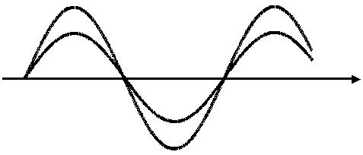

t

iR(t)

图 2-1 正弦稳态下电阻元件的电压电流波形图

- L 电压电流的相位关系

在关联参考方向下，电感的电压电流关系为

_{u} _{= L} ^{d} ^{i}L

_{L} d t

若流过电感的电流为正弦信号i_{L} (t) = I _{Lm} cos(ω t + ϕ_{L} ) ，根据上式可以求出电感两端电压为：

u_{L} (t) = −ωLI_{Lm} sin(ωt + ϕ_{L} ) = ωLI _{Lm} cos(ω t + ϕ_{L} + 90 °)

从上式中可以看出，电感的电压比电流超前 90°，电感电压电流的波形如图 2-2 所示。

uL(t)
iL(t)
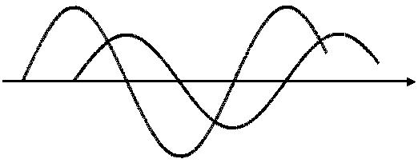

t

  - 2-2 正弦稳态电路中电感电压电流的波形图

- C 电压电流的相位关系

在关联参考方向下，其电压电流关系为
i_{C} = C | d u_{C}
i_{C} = C | d t

若电容两端的端电压为正弦信号u_{C} (t) = U _{Cm} cos(ω t + ϕ_{C} ) ，代入上式可以求出电容两端的电压为：

i_{C} (t) = −ωCU _{Cm} sin(ωt + ϕ_{C} ) = ωCU _{Cm} cos(ω t + ϕ_{C} + 90 °)

从上式中可以看出，电容的电压比电流滞后 90°，电感电压电流的波形如图 2-3 所示。

uC(t)

iC(t)
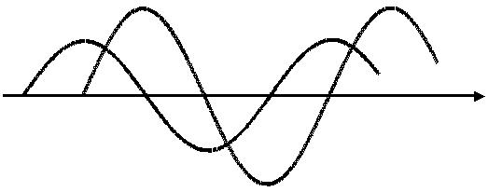

t

图 2-3 正弦稳态电路中电容电压电流的波形图
- 面包板的识别

面包板背面绝缘胶皮撕开后，金属铜片的连接如图 2-4 所示，从图中可以清晰地看出来面包正面的孔与孔之间的连、断关系。
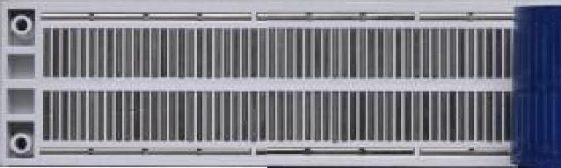

图 2-4 面包板背面金属弹片连接图

- 色环电阻的识别

色标法是用不同的色带或色点标在电阻器表面，用来表示电阻的阻值和允许偏差。各种颜色所代表意义如表 2-1 所示。

 |  | 表 2-1 | 电阻器色环颜色表
 | 颜色 | 有效数值 | 倍率（乘数） | 允许误差
 | 棕 | 1 | 101 | ±1%
 | 红 | 2 | 102 | ±2%
 | 橙 | 3 | 103
 | 黄 | 4 | 104
 | 绿 | 5 | 105 | ±0.5%
 | 蓝 | 6 | 106 | ±0.25%
 | 紫 | 7 | 107 | ±0.1%
 | 灰 | 8 | 108
 | 白 | 9 | 109
 | 黑 | 0 | 100
 | 金 |  | ₁₀−1 | ±5%
 | 银 |  | ₁₀−2 | ±10%
 | 本色 |  |  | ±20%

色环电阻的色彩标识有两种方式：一种是采用 4 色环的标注方式；另一种采用 5 色环的

标注方式。两者的区别在于：4 色环用前两位表示电阻的有效数字，而 5 色环用前三位表示

该电阻的有效数字，两者的倒数第 2 位表示了电阻的有效数字的倍率，最后一位表示了该电

阻的误差，如图 2-5 所示。
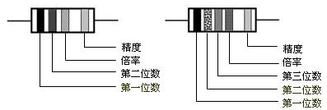

精度 |  | 精度
倍率 |  | 倍率
第二位数 |  | 第三位数
第一位数 |  | 第二位数
 |  | 第一位数

图 2-5 色标法示例

例如，4 环色环为棕绿橙金表示 15×10³=15kΩ±5%的电阻器。5 环色环为红紫绿黄棕表

- 275×10⁴=2.75MΩ±1%的电阻器。

但在实践中发现，有些色环电阻的排列顺序不甚分明，往往容易读错，在识别时，可根

据以下步骤进行识别：

首先，先找标志误差的色环，从而排定色环顺序。最常用的表示电阻误差的颜色是：金、

银、棕，尤其是金环和银环，基本不会做电阻色环的第一环，所以在电阻上只要有金环和银

环，就可以基本认定这是色环电阻的最末一环。

其次，棕色环是否是误差标志的判别。棕色环既常用做误差环，又常作为有效数字环，

且常常在第一环和最末一环中同时出现，使人很难识别谁是第一环。识别时，可以按照色环

之间的间隔加以判别：比如对于一个五道色环的电阻而言，第五环和第四环之间的间隔比第

一环和第二环之间的间隔要宽一些，据此可判定色环的排列顺序。

再次，在仅靠色环间距还无法判定色环顺序的情况下，还可以利用电阻的生产序列值来

加以判别。比如有一个电阻的色环读序是：棕、黑、黑、黄、棕，其值为：100×10 000=1MΩ，

误差为1%，属于正常的电阻系列值，若是反顺序读：棕、黄、黑、黑、棕，其值为140×1Ω=140Ω，

误差为 1%。显然按照后一种排序所读出的电阻值，在电阻的生产系列中是没有的，故后一

种色环顺序是不对的。

实在甄别不出的，应用万用表测量。

- 涤纶电容的识别

涤纶电容上直接用三位数表示电容量，单位是 PF。例：

103 表示 10×10³ =0.01 pF

474 表示 47×10⁴ =0.47μF

五、测试方法

- 电压电流相位关系的测试方法

示波器无法直接测量流过 R、L 或 C 的电流。在实验中，可采用间接测试的方法，即在

测试电路中串联一个电流取样电阻，如图 2-6 所示中的 R0。由于电流取样电阻与被测元件串

联，因此电流取样电阻上的电流与被测元件的电流相同，而电阻元件两端的电压与流过电流

同相，因此，从相位关系上看，取样电阻两端的电压的相位与流过被测元件的电流相同；而

当选取的电流取样电阻阻值足够小时，取样电阻 _{CH1}
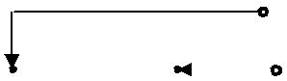

上的分压远远小于被测元件两端的电压，可以忽
上的分压远远小于被测元件两端的电压，可以忽 | 函 |  | x |  |  |  |  |  | CH2
略。换句话说，可以认为输入电压全部降在被测 | 函 |  | x |  |  |  |  |  | CH2
略。换句话说，可以认为输入电压全部降在被测 | 数 |  |  |  |  |  | R₀
 | 发
元件两端，因此，被测元件两端电压就约等于输 | 生
 | 器
入电压。从相位关系上分析，图 2-6 中 CH1 的波
入电压。从相位关系上分析，图 2-6 中 CH1 的波 |  | 图 2-6
入电压。从相位关系上分析，图 2-6 中 CH1 的波 |  |  |  | 测试原理图
形放映的是被测元件的电压相位，CH2 的波形反
映的是被测元件的电流相位。 |  | u |  | u_{i}u_{o}
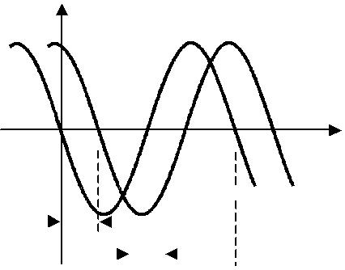
- 相位差的测量方法

用示波器测量相位差的方法有两种：截距法和 _{t} 李沙茹法，大家在物理实验中学习过后者，因此这 _{O}

里只介绍截距法测量相位差。 |  |  |  |  |  |  |  |  |  | T
先将示波器的两个通道的零基线与荧光屏的横 |  |  |  |  |  |  |  |  |  | T |  |  | T
坐标调重合，在非交替触发扫描的情况下，双踪同 |  |  |  |  |  |  |  |  |  |  |  |  | T
 |  |  |  |  |  |  | 图 |  |  | 2-7 |  |  | 相位差的测量方法
时观测激励和响应波形，可观测到如图 2-7 所示的波
形。从图中可以测量出输入或输出的周期为 T、输入比输出超前的时间 |  |  |  |  |  |  |  |  |  |  |  |  |  | T，一个周期对应
的角度为 360°，则输入、输出的相位差根据比例关系可求出：
 | T | = | ΔT | ⇒ ϕ = | ΔT | × 360°
360° |  | = | ϕ | ⇒ ϕ = | T

其中，T 是一个周期在水平通道所占的格数与水平扫描速度的乘积， T 是二者之间超前或滞后的格数与水平扫描速度的乘积，因此上式中可以简化成：

ϕ = ^{Δ}_{X}^{X} × 360°

所以，在用截距法测量相位差时，垂直灵敏度微调旋钮和水平时间因数微调旋钮均可打

开，不影响相位的测量结果。

根据物理所学，波在传输的时候，先到达波峰的是超前的，且示波器是从左向右扫描显

示的，因此图 2-7 所示的波形中，ui 是超前于 uo 的，或者说 uo 是滞后于 ui 的。

六、实验内容

（一）基本实验内容

1．电阻元件电压电流相位关系的测试

自选元件，如图 2-6 所示搭建测试电路，测试电阻元件的电压电流相位关系，测量出该

相位差，并在同一坐标系下定量地绘出电阻电压与电流的相位波形。测试条件：输入正弦波，

幅值 UPP=4V，频率自选。

2．电感元件电压电流相位关系的测试

自选元件，如图 2-6 所示搭建测试电路，测试电感元件的电压电流相位关系，测量出该

相位差，并在同一坐标系下绘出电感电压与电流的相位波形。测试条件：输入正弦波，幅值

UPP=4V，频率选取时，应保证电感器件的感抗远大于电流取样电阻。

3．电容元件电压电流相位关系的测试

自选元件，如图 2-6 所示搭建测试电路，测试电容元件的电压电流相位关系，测量出该

相位差，并在同一坐标系下绘出电容电压与电流的相位波形。测试条件：输入正弦波，幅值

UPP=4V，频率选取时，应保证电容器件的容抗远大于电流取样电阻。

（二）扩展实验内容

观测频率对输出波形的影响：

实验电路和测试条件如上述基本实验内容 3 中，若将函数发生器提供的激励频率增大，

观测激励与响应之间的相位关系、响应的幅度有无变化。若将函数发生器提供的激励频率减

小，观测激励与响应之间的相位关系、响应的幅度有无变化。试分析原因。

七、实验报告要求

- 说明实验原理。

- 整理测试数据和波形，分析测试数据与理论分析之间的误差。

八、思考题

1．测量相位差时如果示波器两个通道的零基线没有重合，测出来的相位差正确吗？能测出

正确结果吗？如何测量？

2．测量相位差时，如果将水平时间因数旋钮或垂直灵敏度旋钮打开，会影响测量的结果吗？

实验 3 一阶 RC 电路频率特性研究

一、实验目的

1、了解动态电路的正弦稳态响应以及求解方法。

2、了解网络频率响应的基本概念。

3、掌握网络频率特性测试的一般方法。

4、研究一阶 RC 电路的幅频特性和相频特性。

二、预习要求

1、正弦稳态响应的阻抗模型求解方法。

2、根据直觉画出 RC 和 RL 电路的频率响应示意图、

3、滤波器基本概念以及分类。

4、滤波电路的通频带和电路参数之间的关系？

5、试用 RC 器件设计一阶低通滤波器，并计算出其截至频率。

6、试用 RC 器件设计一阶高通滤波器，并计算出其截至频率。

三、实验设备及元器件准备

1、函数发生器一台

2、晶体管毫伏表一台

3、示波器一台

4、电阻、电容、导线若干

5、面包板一个

四、实验原理

工程中常用频率响应（也就是正弦响应）来表征系统的特性。求解电路的正弦稳态响应

通常可用阻抗模型法，即：将正弦激励用其复幅值替代，电阻用 R 替代，电容用 1/sC（或

1/jωC）替代，电感用 sL（或 jωL）替代，则可求出任意线性 RLC 网络的电压电流复幅值之

间的关系，复幅值同时携带了响应的幅值和相位的信息。

传递函数，也称为系统函数，是网络输出复幅值与输入复幅值的比值。频率响应是指网

络传递函数的幅值和相位作为频率的函数图形，分别称为幅频响应和相频响应。电路的频率

响应表明了它们的频率选择性，可以依据这种电路来处理信号，这样使用的电路就称为滤波

器，滤波器是频域分析的一类重要应用，根据电路对频率的选择性，滤波器通常可以分为低

通滤波器、高通滤波器，带通滤波器以及带阻滤波器等几种类型。

1、一阶 RC 低通滤波器

如图 3-1 是一阶 RC 串联电路，若以电容两端的电压作为输出，该电路具有低通的滤波

特性。该电路的网络传递函数为：

 |  | U& |  |  |  |  |  |  |  |  | 1 |  |  |  |  |  |  |  |  |  |  |  |  |  | R
 |  |  |  | o |  |  |  |  |  | jωC |  |  |  |  | 1 |  |  |  | +
H (j ω) = _{U&} |  |  |  | i | = |  |  |  |  |  | 1 |  |  |  | ⁼ 1 + jωRC |  |  |  |  |  |  |  |  |  |  |  |  |  |  | +
 |  |  |  | i |  |  |  | R + |  |  |  |  |  |  |  |  |  |  |  |  |  | ui |  |  |  |  |  |  |  |  | ^{C}uo
 |  |  |  |  |  |  |  |  |  |  | jωRC
 |  |  |  |  |  |  |  |  |  |  |  |  |  |  |  |  |  |  |  |  |  | -
 |  |  |  |  |  |  | 1 |  |  |  |  |  |  | ∠ − arctgωRC |  |  |  |  |  | H (jω) |  | - |  |  |  |  |  |  |  |  |  | -
= |  |  |  |  |  |  |  |  |  |  |  |  |  |  |  |  |  |  | = | H (jω) |  | ∠ϕ (ω) |  |  |  |  |  |  |  |  |  | -
1 |  |  |  |  | + |  | (ωRC)² |  |  |  |  |  |  |  |  |  |  |  |  |  |  | 图 3-1 RC 低通滤波器原理图
从上式中可以看出，H(jω)除了和电路结构及元件参数有
关以外，还和 ω 有关，是 ω 的函数。
其中： |  | H (j ω) |  |  |  |  | = |  |  |  | 1 |  |  |  |  |  |  | ，即传递函数的的模是
 |  |  |  |  |  |  | 1 |  |  |  | + (ωRC)² |  |  |  |  |  |  |  |  |  |  | | H (ω ) |
ω 的函数，称为电路的幅频特性。 |  |  |  |  |  |  |  |  |  |  |  |  |  |  |  |  |  |  | 1
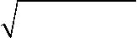
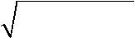
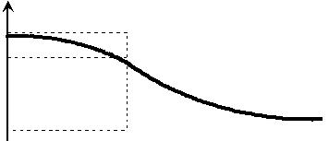
- (ω ) = −arctgωRC ，即传递函数的相位（其实就是输 ^{0.707}

出信号相对于输入信号的相位差）也是 ω 的函数，称为电
出信号相对于输入信号的相位差）也是 ω 的函数，称为电 | O |  | ω
 |  |  | ω _{C}
路的相频特性。 | Φ ( ω ) |  | ( a )
令ω_{C} = | 1 |  |  |  | O | ω _{C}
 | RC |  |  |  | − 45° | ω
 |  | 1 |  |  | − 45°
则： H (ω) = |  | 1 |  | 、 | − 90°
 |  | 1 + (_{ω} | ) | 、 | − 90°
 |  | 1 + (_{ω} | ) |  |  | ( b )
 |  | ω |  | 2 |  | ( b )
 |  | C |  |  | 图 3-2 | 一阶低通滤波器频率特性曲线
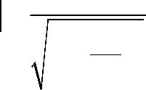
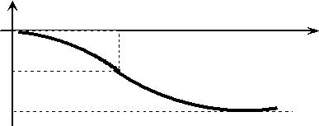

- (ω) = − arctan ^{ω} ω_{C}

电路的幅频特性和相频特性统称电路的频率特性。将电路的模随频率的变化特性在幅—

—频平面上描绘出来，成为幅频特性曲线；将幅角随频率的变化特性在相位——频率平面上

描绘出来，称为相频特性曲线。一阶 RC 电路的幅频特性曲线如图 3-2（a）所示，其相频特

性曲线如图 3-2（b）所示。

从图 3-2（a）可看出，当输入信号ω=0（即 DC 信号）、输入为 1V 时，输出 1V；当输入信号ω = 1/ RC 、输入为 1V 时，输出为 0.707V；当输入信号ω >> ω_{C} 、输入为 1V 时，

输出趋于 0V。 |  |  | C
以上分析说明低频率的信号，可顺利通过该电路，高频率 | +
以上分析说明低频率的信号，可顺利通过该电路，高频率 | + |  |  |  |  |  | +
的信号被衰减掉。因此工程上称为“低通滤波器”。具体讲， | ui |  |  |  | R |  |  |  |  | uo
该电路是一阶 RC 低通滤波电路。 | - |  |  |  |  |  |  |  |  | -
通过幅频特性，易判断电路的特性，反之也可以根据幅频 | 图 3-3 RC 高通滤波器原理图
特性来设计电路。

2、一阶 RC 高通滤波器

如图 3-3 是一阶 RC 串联电路，若以电阻两端的电压作为输出，该电路具有高通的滤波

特性。该电路的网络传递函数：
H (ω) = | R | = | jωRC |  | | H (ω ) |
 |  |  |  |  | 1
 | 1 | 1 + jωRC |  |  | 0.707
^{R} ⁺ jωC |  |  |  |  |  |  | ω
 |  |  | ωRC |  | O | ω _{C} | ω
幅频特性： H (ω) = |  |  | ωRC |  | Φ ( ω ) | ( a )
 |  |  | 1 + (ωRC)² |  |  | ( a )
 |  |  |  |  |  | ω _{C}
 | ₌ 1 |  |  |  | O | ω _{C} | ω
同样令ω_{C} | ₌ 1 | 代入有： |  |  | − 45° |  | ω
 | RC |  |  |  | − 90°
 | ω |  |  |  | − 90°
 | ω |  |  |  |  | ( b )
 | ω_{C} |  |  |  |  | ( b )
H (ω) = | ω_{C} |  |  |  | 图 3-4 | 一阶低通滤波器频率特性曲线
H (ω) = | 1 + ( ^{ω} )2 |  |  |  | 图 3-4
 | ω
 |  | C
相频特性：ϕ (ω) = ^{π} |  |  | − arctan |  | ^{ω} ，其幅频和相频特性曲线如图 3-4 所示。
 |  | 2 |  | ω_{C}
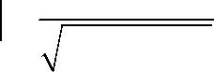
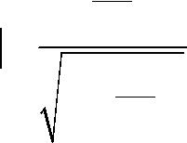
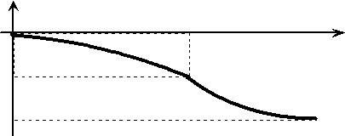
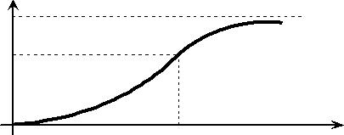

对于滤波器，工程上一种常用的定义是当功率正好下降到 0.5 倍，即输出电压的幅度刚

好衰减到最大输出幅度的 0.707 时，所对应的频率为截至频率。该 RC 电路滤波中 ωC 为截

至频率。以 RC 高通滤波器为例，认为当频率 ω>ωC 时，信号可以通过滤波器，反之则不能

通过。滤波器中能通过信号频率范围称为滤波器的通频带。已阶 RC 高通滤波器的通频带为

ωC~∞；低通的通频带为 0~ωC。

3、频率特性测试方法

（1）频率特性曲线工程上的常用表示

频率响应是指网络传递函数的幅值和相位作为频率的函数图形。理论分析时，通常横轴

为频率量，用角频率ω来表征，实际工程中，为了频率表示更为直观，横轴采用工程上更为

常用的频率 f 来表示，由于ω=2πf，所以用 f 表示不会改变频率特性的函数图形关系。为了

可以在频率范围内观察多个数量级的频率响应，通常横轴采用对数坐标来表示。

幅频特性曲线纵轴定义的是 H (j ω) 的大小与频率的关系，即输出信号和输入信号电压

的比值与频率的关系，为了简化，工程上通常固定输入信号电压大小不变，测试输出信号电

压大小与输入信号频率的关系作为传递函数的幅频特性。

（2）幅频特性曲线的测量方法

电路的幅频特性曲线的测量方法有两种：点频法和扫频法。扫频法是应用扫频仪直接显

示出电路的频率特性，一般用于高频网络的测试。而点频法即描点法，是我们要学习的测试

方法。

点频法测量幅频特性曲线，即在不同的频率下测量输出信号大小，得到幅——频平面上

一系列的点，用平滑的曲线将测量出的点描绘出来，即可得到幅频特性曲线。

选取频率时，至少要包含：中频段、截止频率、十倍的截止频率（对于高频截止频率）、

二分之一的截止频率（对于低频截止频率）这些频率点，以便更真实的描绘曲线，准确测试

截止频率就显得尤为重要。

截止频率的测试可以按照以下步骤进行：

第一步：将函数发生器接入待测网络的输入端并提供正弦信号，设定输入电压大小（用

晶体管毫伏表测试，并保持后续测试中该电压值恒定）；

第二步：寻找该网络在上述输入电压条件下的最大输出电压。调节函数发生器的频率，

用晶体管毫伏表观察输出电压变化请况，记录下该网络能达到的最大输出电压值。

第三步：测试截止频率。根据定义，第二步测到的最大输出电压值的 0.707 倍电压时所

对应的输入频率即为截止频率，调节函数信号发生器的频率，用晶体管毫伏表观察输出电压

值，当输出电压达到最大输出电压值的 0.707 倍时，记录下函数发生器的频率读数，即为截

止频率，读数时要保证输入电压不变。

（3）相频特性曲线的测量方法

描点法测量相频特性曲线，即在不同的频率下测量出输出输入的相位差，得到相——频

平面上一系列的点，用平滑的曲线将测量出的点描绘出来，即可得到相频特性曲线。

（4）相位差的测量方法

用示波器测量相位差的方法有两种：截距法和李沙茹法，大家在物理实验中学习过后者，

因此介绍截距法测量相位差。 | u | ui | uo
先将示波器的两个通道的零基线于荧光屏的横坐标 |  | ui | uo
调重合，在非交替触发扫描的情况下，双踪同时观测激励 |  |  | t
和响应波形，可观测到入图 3-5 所示的波形。从图中可以 |  |  | t
和响应波形，可观测到入图 3-5 所示的波形。从图中可以 | O
测量出输入或输出的周期为T，输入比输出超前的时间 T | O
也测量出，一个周期对应的角度为 360°，则输入输出的 | T
相位差根据比例关系可求出： |  | T
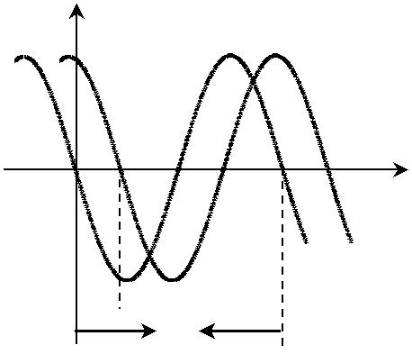

₃₆₀^{T}° = ^{Δ}_{ϕ}^{T} ⇒ ϕ = ^{Δ}_{T}^{T} × 360°

五、实验内容

图 3-5 相位差的测量方法

1、低通滤波器的测量

根据元件包中所提供元件，自己设计并搭建一个 RC 低通滤波器，测量该滤波器的幅频

和相频特性曲线。要求输入 Ui=1V，完成下表。并定量的画出在 2 fc 时，输出和输入的相位

差波形。

表 3-1 低通滤波器的频率特性测试数据

0.01 fc | 0.1 fc | 0.5 fc | fc | 2 fc | 5 fc | 10 fc

输出 Uo

φ

2、高通滤波器的测量

根据元件包中所提供元件，自己设计并搭建一个 RC 低通滤波器，测量该滤波器的幅频和相频特性曲线。要求输入 Ui=3V，完成下表。并定量的画出在 2 fc 时，输出和输入的相位差波形。

表 3-2 高通滤波器的频率特性测试数据

0.01 fc | 0.1 fc | 0.5 fc | fc | 2 fc | 5 fc | 10 fc

输出 Uo

φ

六、实验报告要求

1、根据表 3-1 所测数据描绘出低通滤波器的幅频特性和相频特性曲线。

2、根据表 3-2 所测数据描绘出高通滤波器的幅频特性和相频特性曲线。

七、思考题

1、在测量幅频特性曲线时，为什么强调要保持输入信号的大小保持不变？

2、函数发生器接入含动态元件的待测网络输入端口时，改变函数发生器的频率（没有调节

输出幅度旋钮）， 待测网络的输入电压有可能发生了变化，试解释为什么？

3、在测相位差时，为什么要尽可能保证示波器两个通道的零基线与荧光屏的横坐标重合？

4、信号源有 50Ω 的内阻，在选取 RC 元件参数时，为什么应尽量避免选取小电阻？

